**LAB 1: BÀI TẬP CODE READING**

Họ tên: Nguyễn Trọng Khôi

MSSV: 29211154867

Mã lớp: CMU-CS 246 TIS

***Bài tập 1:***

**Lỗi tiềm ẩn:**

* Nếu danh sách scores rỗng, scores.size() sẽ bằng 0, gây lỗi chia cho 0.

**Cải tiến:**

* Kiểm tra danh sách trống trước khi tính toán.
* Sử dụng Collections.max() để tìm điểm cao nhất thay vì vòng lặp.

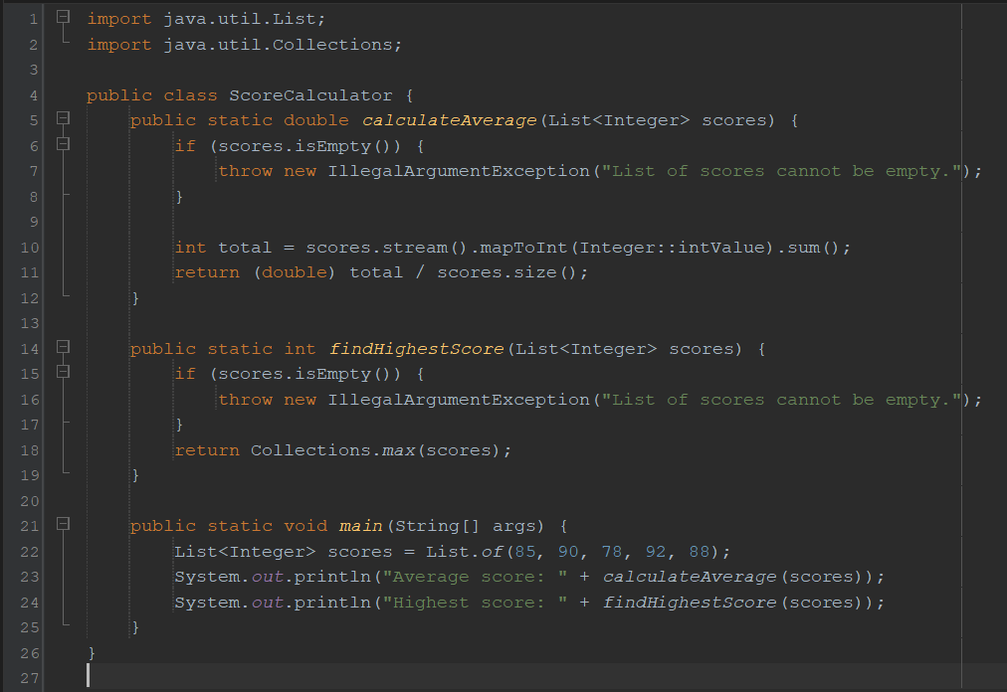**Mã cải tiến:**

***Bài tập 2:***

**Lỗi tiềm ẩn**:

* Chương trình không kiểm tra giá trị n = 0, nhưng do vòng lặp bắt đầu từ 1 nên vẫn trả về kết quả đúng (1).
* Sử dụng kiểu dữ liệu int có thể bị tràn số với n lớn.

**Cải tiến:**

* Thay kiểu dữ liệu int bằng long để giảm rủi ro tràn số.
* Tối ưu bằng đệ quy.

**Mã cải tiến:**

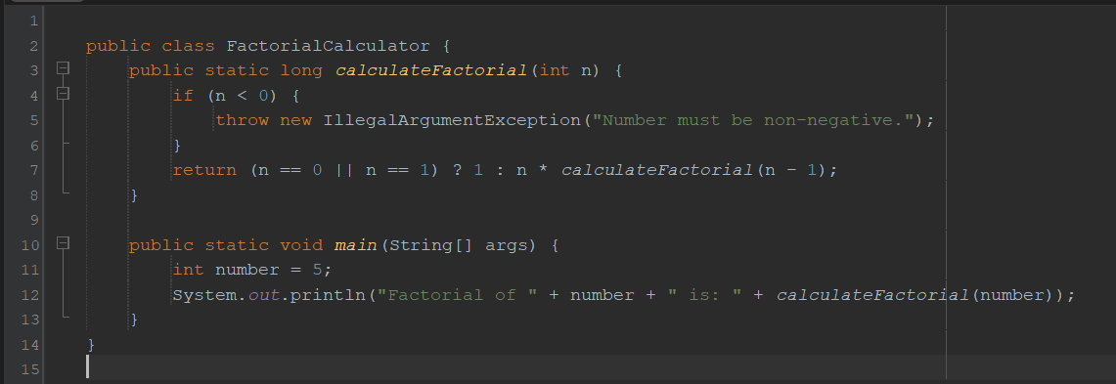

***Bài tập 3:***

**Lỗi tiềm ẩn:**

* Chưa kiểm tra mảng arr có null hoặc rỗng trước khi tìm kiếm.

**Cải tiến:**

* Kiểm tra mảng hợp lệ trước khi tìm kiếm.
* Nếu mảng đã sắp xếp, sử dụng Binary Search để tối ưu.

**Mã cải tiến:**

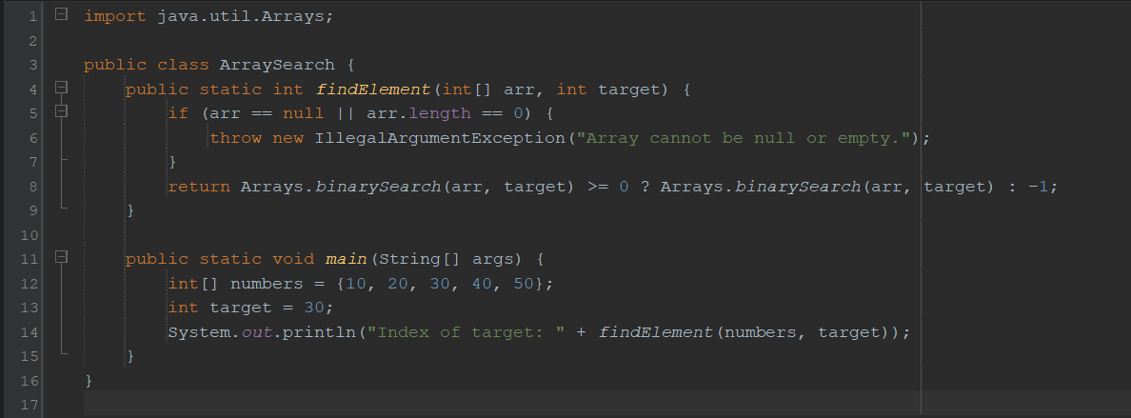

***Bài tập 4:***

**Lỗi tiềm ẩn:**

* Nếu nhập denominator = 0, chương trình sẽ gây lỗi chia cho 0.
* Chưa xử lý ngoại lệ khi nhập số.

**Cải tiến:**

* Bắt lỗi nhập liệu và lỗi chia cho 0.
* Cải thiện khả năng nhập nhiều lần không cần khởi động lại chương trình.

**Mã cải tiến:**

